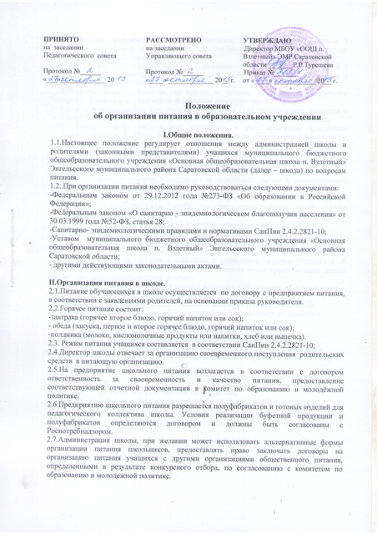
2.8.Организация дотационного (льготного) питания, в соответствии с разделом 3 настоящего Положения, осуществляется на основании приказа директора школы, утверждающего списки учащихся.
2.9.Отпуск завтраков, обедов и полдников организуется по классам в соответствии с графиком, утвержденным директором школы и согласованным с Роспотребнадзором и предприятиями школьного питания.
2.10.Проверка пищи на качество, до приема ее детьми, ежедневно осуществляется бракеражной комиссией, утвержденной приказом директора школы.
2.11.Классные руководители или учителя, воспитатели ГПД сопровождают учащихся в столовую и контролируют соответствие отпуска питания фактической явке учащихся.
2.12.Контроль посещения столовой учащимися и учет количества фактически отпущенных завтраков, обедов и полдников возлагается на ответственного за школьное питание.
III.Дотационное (льготное) обеспечение питанием
3.1.Компенсация расходов на питание школьников осуществляется на основании Решения Энгельсского муниципального Собрания депутатов «О предоставлении компенсационных выплатах на питание учащимся социально незащищенных семей в муниципальных образовательных учреждениях»
3.2.Категории учащихся школы, имеющие право на первоочередное дотационное питание:
- дети из малообеспеченных семей, имеющих среднедушевой доход ниже установленного Правительством Саратовской области прожиточного минимума социально-демографических групп, к которым относятся члены семьи;
- дети из многодетных семей (имеющих 3-х и более детей до 18 лет);
- дети из малообеспеченных семей вынужденных переселенцев, имеющих статус;
- дети-сироты и дети, оставшиеся без попечения родителей.
3.3.В целях социальной поддержки населения и укрепления здоровья учащиеся 1 -9 классов обеспечиваются дотационным горячим питанием после предоставления пакета документов, подтверждающих статус семьи.
3.4.Право на получение дотационного питания возникает у обучающегося со дня подачи заявления со всеми необходимыми документами.
3.5.На основании предоставленных документов и заявления родителей (законных представителей) директор издает приказ о предоставлении учащимся дотационного питания.
IV. Взаимодействие. Контроль
4.1. Во исполнение вышеуказанных пунктов Положение предусматривает взаимодействие с Управляющим советом школы, медицинскими работниками.
4.2. Положение подлежит обязательному включению в план производственного контроля школы.
4.3. Контроль за надлежащим исполнением данного Положения лежит в пределах компетенции:
- внутришкольного контроля администрации школы,
- инспекционного контроля Роспотребнадзора, комитета по образованию и молодежной политике.

